昆山三景科技项目资产推介
2024年6月6日，昆山市人民法院作出(2024)苏 0583 破申197号《民事裁定书》，裁定受理张学义对昆山三景科技股份有限公司（以下简称“三景科技公司”或“债务人”）破产清算申请，并指定苏州资产管理有限公司担任三景科技公司管理人（下称“管理人”）。管理人接管债务人后，为实现债务人资产价值最大化，提高债权清偿比例，维护广大债权人和债务人的合法权益，管理人现面向全国公开推介三景科技公司项目并邀请意向投资人前来咨询考察，现就本项目的推介事宜说明如下：
一、债务人概况
管理人根据三景科技公司工商内档查询到三景科技公司工商登记情况如下：
企业名称 | 昆山三景科技股份有限公司
统一社会信用代码 | 91320500788386702A
类型 | 股份有限公司（非上市、自然人投资或控股）
法定代表人 | 常唐银
住所 | 昆山市高新区瑞科路158号
注册资本 | 10801.485万元人民币
成立日期 | 2006-05-30
营业期限 | 2006-05-30 至 无固定期限
登记机关 | 苏州市行政审批局
经营范围 | 精密模具、光电模组、精密电子组件、光电光学镜片及电子器件的设计开发、生产、销售及技术转让；精密五金冲压件、塑料制品、金属结构的设计、生产、销售；通信终端设备、可穿戴智能设备、智能车载设备、智能家庭消费设备、计算机零部件、汽车零部件及配件的研发、生产、销售（不含行政许可项目）；机械设备、自动化设备、通讯电子产品、除危险化学品外的化工原料及模具钢的销售；自有商业房屋租赁服务、机械设备租赁；自营和代理各类商品及技术的进出口业务（国家限定企业经营或禁止进出口的商品和技术除外）。（前述经营项目中法律、行政法规规定前置许可经营、限制经营、禁止经营的除外）（依法须经批准的项目,经相关部门批准后方可开展经营活动）
二、债务人简介及现状
三景科技公司成立于2006年5月，传统业务为中小型精密金属零组件模具的设计制造。2014年挂牌新三板后，选定光学新材料作为公司未来主要发展方向，专注于光电导光板、视窗镜片、光学镜片、手机镜片、安防球罩、智能腕表等产品的生产加工，拥有多项发明专利，在曲屏、盖板、3D产品等行业领先。2015年引进行业独特的先进技术及专业的核心团队，并与三星、惠普、HTC、MOTO、LG等国外知名手机品牌客户展开量产合作。2018年，公司建成了专用厂房约3.4万平方米，购置全制程成套量产设备，具备了1500万PCS产能。
之后，由于经营管理不善，加之行业竞争加剧，公司核心客户流失、订单下滑，期间还遭受了三年疫情冲击，供应商的交易条件日益严苛，导致公司经营成本过重，贷款银行的风险警示越来越高，最终资金链断裂而被迫停产、全部员工离职。
三、债务人主要资产情况
债务人的主要资产为其名下的不动产及生产机器设备，主要概况如下：
（一）不动产
三景科技公司名下有位于昆山市高新区瑞科路的厂房、土地、设备等不动产，其中土地面积28,691.7平方米，厂房面积33,793.49平方米，具体房屋信息为：1#厂房，钢混结构，三层，建筑面积计27,966.72㎡；2#厂房，钢混结构，二层，建筑面积计5071.88 ㎡；门卫房,钢混结构，一层，建筑面积计 93.22㎡；水池泵房辅房，钢混结构，二层(其中地上面积 257.42㎡地下水池面积 404.24㎡)，建筑面积计 661.66㎡。
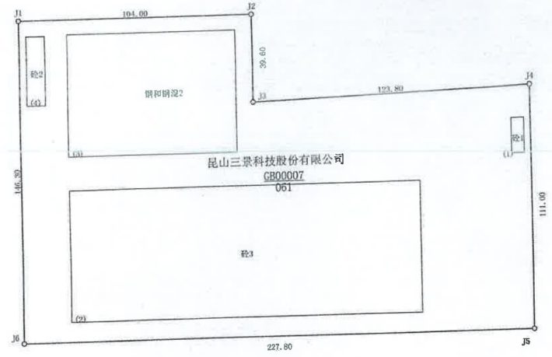
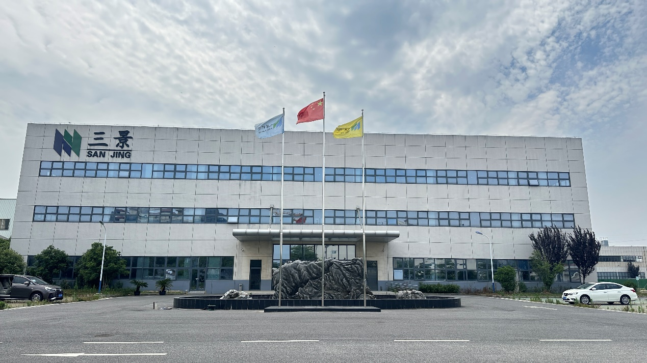
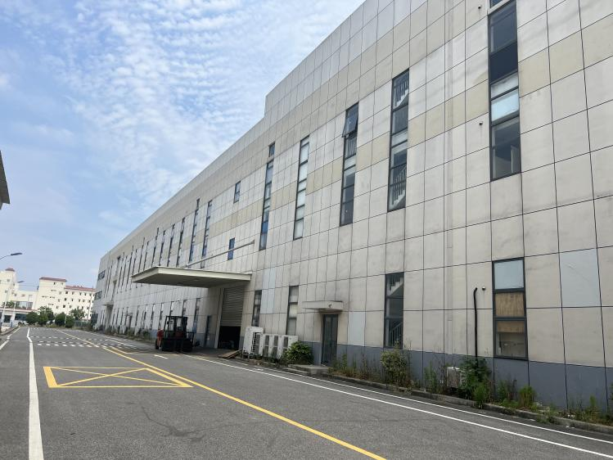

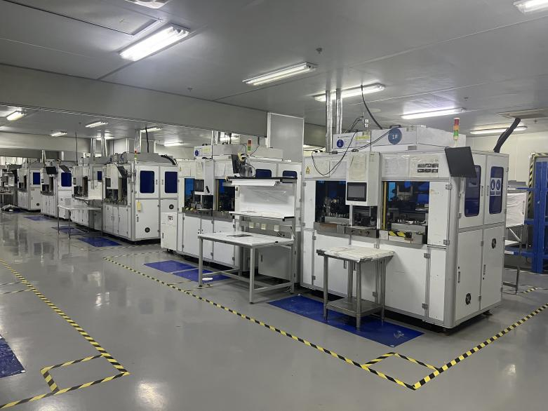
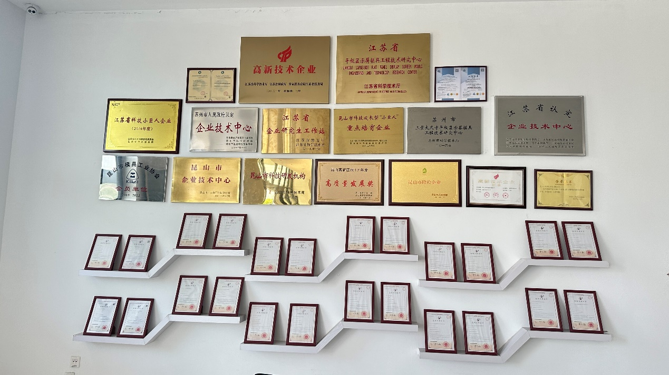
（二）机器设备
三景科技公司名下有高精密自动高压成型机、半自动平压平板模切机、 全自动测量系统、影像测量仪、单头精雕机、自动清洗线、全自动切铣一体机、无尘UV漆淋涂线、住友全电动射出成形机、住友全电动注塑机、剪切抛光一体机等机器设备若干，涉及到多家融资租赁，部分融资租赁债权人可能主张取回设备，具体机器设备情况需要进一步调查梳理。
（三）知识产权等无形资产
三景科技公司还有发明专利、实用新型等112项，部分已权利终止或避重放弃；另外，三景科技公司名下有排污许可证、电气与电子元件和产品有害物质过程控制管理体系认证等资质证书。
三、推介流程
1、推介期限
推介期限自本推介发布之日起至2024年8月1日止。
2、咨询方式
意向投资人如对本项目有投资意向的，可向管理人咨询了解项目具体情况。
联系人：张先生，15151438361。
地址：江苏省苏州市高新区竹园路6号运河铂湾金融广场8幢苏州资管大厦 1908室。
3、投资方式
意向投资人可选择投资方式，如重整投资、破产和解、整体或部分资产购买方式投资。
4、尽职调查
如意向投资人需对本项目开展尽职调查的，应向管理人提交如下材料：
（1）投资意向书（内容应包括投资人基本情况介绍、投资优势、拟投资企业、资金实力、融资能力介绍等，且须有企业法定代表人签字，并加盖公章）及截至2023年12月底的财务报表（上市公司可提供最近一期公开披露的合并财务报告）；
（2）企业法人营业执照副本复印件（须加盖企业公章，注：报名时需提供企业营业执照副本原件审核），自然人身份证明复印件；委托他人办理的需提交书面授权委托书及受托人身份证明。
（3）联合体参加资产投资的须提交联合体的合作协议书，并分别同时按要求提供相关资料。
上述材料提交准确、齐全的，意向投资人向管理人出具《保密承诺函》，并根据管理人的要求交纳尽调保证金（具体金额将由管理人根据意向投资人拟投资的标的情况另行确定）后可以开展尽职调查，管理人配合提供相关手续、材料。
五、特别提示
1、推介期限届满后，管理人将结合各方的投资人意向，制定正式的报名流程。
2、本次推介披露的三景科技公司相关信息仅供参考，具体情况由意向投资人调查核实。
3、本次推介不构成要约，推介期间若出现影响三景科技公司资产处置的重大事项或人民法院提出要求，管理人可以中止、撤回或变更推介内容，管理人不承担任何违约赔偿责任或补偿义务。
4、意向投资人因参与本投资项目而产生的一切费用、成本以及尽职调查后作出任何投资决定而产生的商业风险均由各意向投资人自行承担，管理人不承担任何责任。
5、欢迎有意向的社会各方人士参与三景科技公司项目投资。如有疑问，欢迎垂询。

昆山三景科技股份有限公司管理人
2024年6月21日

